Referat af ordinær generalforsamling i Gårdlauget Skydebanegade Øst-karreén
Mandag den 29. april 2019

- Valg af dirigent og referent
Dirigent og referent: Administrator Ole Sørensen, Toft Administration

Dirigenten konstaterede at generalforsamlingen var lovligt indkaldt og beslutningsdygtig.

Følgende ejendomme var repræsenteret:
AB Istedgade 49-51B 1.370 Merete Breilev
Absalonsgade 36-44 4.091 Rasmus Agdestein
AB Skydebanen 13.791 Line Selmer Friborg
Total fremmødt 19.252

Gårdlauget total 25.375

- Bestyrelsens beretning for det senest forløbne år - indsat: Bestyrelsens beretning 2019

Ligesom de foregående år har det sidste år primært gået med almindelig drift. Det er der som sådan ikke noget galt med. Dog er der fortsat flere ting i gården der trænger. Der mangler fortsat ressourcer i bestyrelsen. Bestyrelsen vil opfordre til at flere kommer ud af lejlighederne og giver en hånd med. Det behøver ikke være store ting, man kan byde ind med det man har tid til.

Et sted hvor der er sket noget er trappen midt i gården. Den gamle er blevet fjernet og en ny etableret. Bestyrelsen vurderede at den gamle trappe udgjorde en så stor risiko for gårdens brugere at vi var nødt til at skride til øjeblikkelig handling.

Der har gennem året været tvivl om vilkårene for kaninerne i gården var i orden. Dyrenes beskyttelse har været ude, og på det tidspunkt var ingen af de to kaninhold i orden. Forholdene for kaninholdet i sydenden blev forbedret jævnfør anbefalinger fra dyrenes beskyttelse. Forholdene for kaninholdet i midten af gården blev dog ikke forbedret. Det blev derfor politianmeldt af dyrenes beskyttelse. Politiet mente dog ikke der var juridisk hjemmel til at skride ind. Det er fortsat dyrenes beskyttelse holdning at forholdene ikke er i orden.
Det er derudover bestyrelsens holdning at alle kaninhold i gården skal gå efter at overholder retningslinjer fra dyrenes beskyttelse. Derudover skal bure og løbegårde også overholde en vis visuel standard. Det er den siddende bestyrelses holdning at ingen af de to kaninhold overholder dette.

Ligesom de foregående år bruger Judith meget tid på at rydde op i skraldeskuret. Judith er nødt til dette for at sikre afhentning af skrald. Vi vil dog opfordre til at alle beboer rydder op og sortere korrekt. Så vil Judith have mere tid til resten af gården.

Der er mange cykler i gården. Det skyldes selvfølgelig delvist at der er mange beboere. Der er dog også mange cykler som står ubrugte hen. Bestyrelsen vil derfor henstille til at man skiller sig af med cykler man ikke bruger.

Efter bestyrelsens vurdering er der over tid sket en indsamling af materialer mm i gården som vi ikke mener der er plads til. Vi har sammen med Judith opstartet en proces der skal minimere unødigt materiel i gården.

Der blev ligesom foregående år afholdt Halloween med succes sidste år. Vi ville egentlig gerne have flere arrangementer i løbet af året, men det kræver at nogle beboere tager teten.

Beretningen blev taget til efterretning.

- Forelæggelse af årsregnskab til godkendelse

Dirigenten gennemgik årsregnskabet for 2018. Spørgsmål blev besvaret undervejs. Årsregnskabet udviser et underskud på kr. 159.976, som er taget fra grundfonden.

Årsregnskabet for 2018 blev enstemmigt godkendt.

- Forslag fra bestyrelsen og/eller medlemmer

Der var sammen med indkaldelsen fremsendt 2 forslag fra bestyrelsen;

Forslag 1: Udskiftning af træ ved scenen. Bestyrelsen har modtaget tilbud på udskiftning af egetræet ved scenen på kr. 30.000,00.

Efter kort dialog blev forslaget enstemmigt vedtaget.

Forslag 2: Revidering af gårdregler. Bestyrelsen har udfærdiget en ny version, som var medsendt indkaldelsen.

Efter kort dialog blev forslaget enstemmigt vedtaget.

- Forelæggelse af budget for 2019 til godkendelse

Dirigenten gennemgik det fremsendte budget for 2019.

Bestyrelsen lægger op til forhøjelse af den samlede kontingent betaling fra kr. 350.000,00 til kr. 450.000,00. Dette vil med de budgetterede udgifter give et forventet års resultat for 2019 på kr. 500,00.

Det blev bemærket, at der er i dette budget 2019 kun er kr. 30.000,00 til diverse vedligeholdelse, og sammenholdt med foreningens egenkapital pr. 31. december 2018 på kr. 14.320,00, - så er der ikke megen likviditet til uforudsete udgifter. Ekstraordinær indbetaling kan derfor komme på tale, såfremt der kommer større uforudsete udgifter (kan vedtages på en eventuel ekstraordinær generalforsamling).

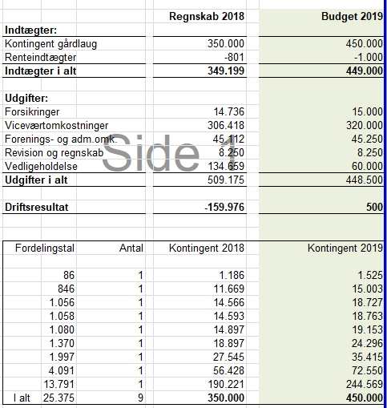

Budget 2019 blev herefter enstemmigt godkendt.

- Valg af medlemmer og suppleanter til bestyrelsen:

- Rasmus Agdestein fortsætter som Formand på valg i 2020
(AB Absalonsgade 36-44)
- Merete Breilev blev genvalgt som bestyrelsesmedlem på valg igen i 2021
(AB Istedgade 49-51 B)
- Lars Helsinghof blev nyvalgt som bestyrelsesmedlem på valg igen i 2021
(AB Skydebanen)

- Cicéla Falk fortsætter som 1. suppleant på valg i 2020
(AB Absalons Boulevard)
- Line Selmer Friborg blev valgt som 2. suppleant på valg igen i 2021
(AB Skydebanen)

- Valg af statsautoriseret eller registreret revisor

Grant Thornton blev genvalgt.

- Eventuelt

Der blev drøftet enkelte ting under eventuelt, - men det blev nævnt

HUSK nu affaldssorteringen.

Dirigenten takkede herefter for god ro og orden.

Dirigent, Roskilde den

______________________
Ole Sørensen

Bestyrelsen

_______________________ _______________________
Rasmus Agdestein Merete Breilev

______________________
Lars Helsinghof

